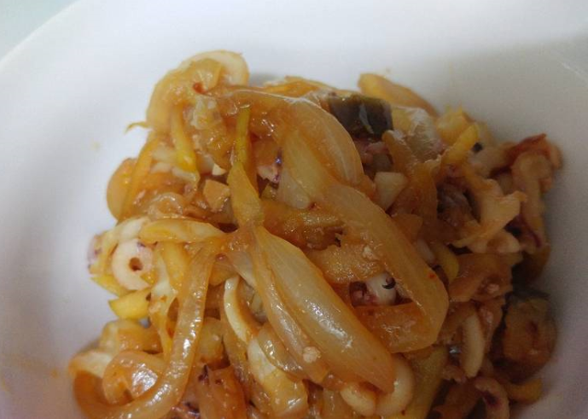

* 양파오징어무침
* 재료
* 오징어 반마리
* 양파 반개
* 양배추 4분의1
* 다진마늘 **조금**
* 간장 **3스푼**
* 설탕1스푼반
* 고춧가루 **1스푼**
* 만드는 법

1. 양배추와 양파를 채썰어 둡니다

2. 후라이팬에 기름을 두르고 볶아줍니다

3. 야채 숨이 죽으면 오징어를 넣어줍니다

4. 양념재료, 간장, 설탕, 다진마늘, 고춧가루를 넣어 줍니다

5. 5~10분 정도 볶아줍니다

* 칼로리
* 410 kcal
* 조리시간
* 15분

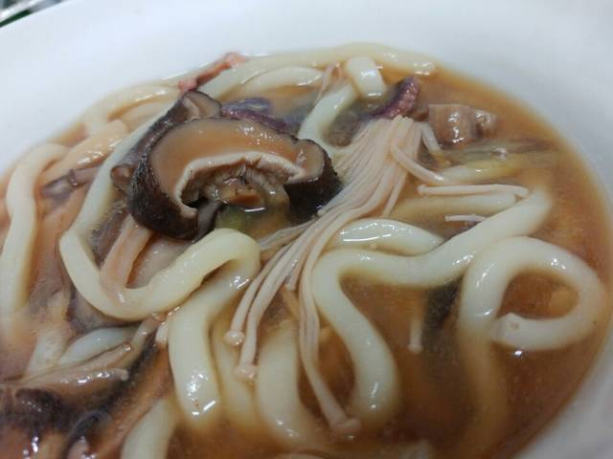

* 된장우동
* 재료
* 우동면
* 멸치 5마리
* 표고버섯 1개
* 팽이버섯 3개
* 된장 1숟가락
* 낙지다리
* 만드는 법

1. 멸치를 넣고 끓는 물에 15~20분 정도 우려냅니다.

2. 우동면을 넣고 5분정도 중간불에서 끓여서 익혀줍니다.

3. 된장을 1숟가락 넣고 5분정도 중간불에서 끓여줍니다.

4. 준비한 표고버섯, 팽이버섯, 낙지 다리를 넣고 10분 정도 중간불에서 익혀주면 된장 우동 완성!!

* 칼로리
* 362 kcal
* 조리시간
* 30분

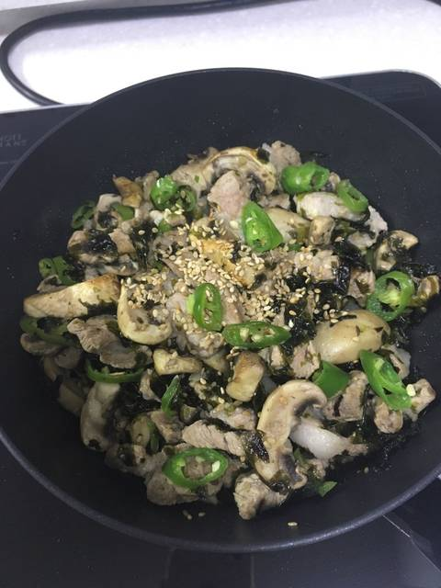

* 목살양송이볶음
* 재료
* 목살 200 g
* 양송이 12 개
* 청양고추 적당량
* 볶음참깨 적당량
* 김자반 적당량
* 참기름 적당량
* 만드는 법

1. 양송이를 2cm 간격으로 썰은 후에 참기름을 두르고 잘 볶으세요.

2. 목살을 2cm 간격으로 썰고 같이 잘 볶으세요.

3. 청양고추를 0.5~1cm 간격으로 썰고 같이 볶으세요.

4. 마지막으로 볶음참깨하고 김자반을 넣고 볶으면 완성입니다!

* 칼로리
* 395 kcal
* 조리시간
* 15분

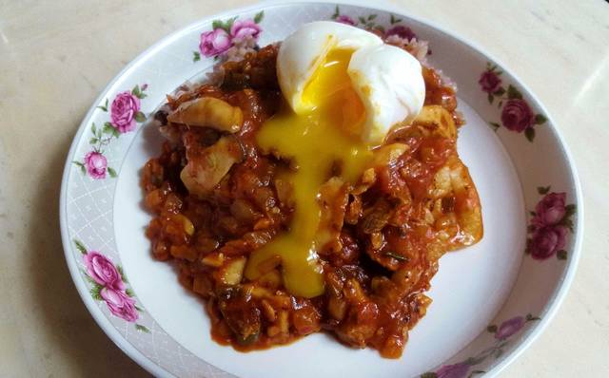

* 끈기덮밥
* 재료
* 밥 한공기
* 돼지목살 2덩이
* 토마토소스 반병
* 양파 1개
* 청양고추 1개
* 파 2대
* 후추
* 반숙 계란
* 만드는 법

1. 고기에 후추로 밑간을 한다.

2. 양파를 잘게 다진다.

3. 쪽파, 고추를 잘게 다진다

4. 기름을 두르고 양파를 넣고 볶아준 후 목살을 넣는다

5. 토마토소스를 부어주고 고추도 넣는다

6. 10~15분 정도 익혀준다

7. 접시에 밥과 소스를 담은 후 쪽파, 계란, 깨를 올리면 완성

* 칼로리
* 481 kcal
* 조리시간
* 25분

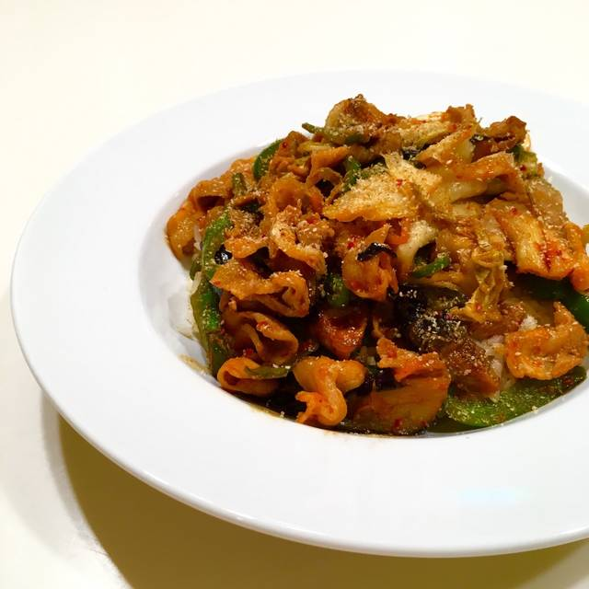

* 채소김치돼지불고기
* 재료
* 피망 1개
* 가지 1개
* 김치 적당량
* 돼지고기 100g
* 고추장 3큰술
* 간장 1큰술
* 치즈 1큰술
* 만드는 법

1. 피망을 반으로 갈라 씨를 파낸 뒤 가늘게 썹니다

2. 가지도 썰어 줍니다

3. 가지를 소금물에 담근다

4. 돼지고기를 한 입 크기로 썬다

5. 돼지고기와 채소를 볶는다

6. 볶은 고기와 야채에 고추장과 간장을 섞은 소스를 넣습니다. 다음 김치도 넣고 함께 볶습니다

7. 요리가 거의 다 되면 위에 치즈를 뿌려 마무리를 해줍니다

* 칼로리
* 510 kcal
* 조리시간
* 23분